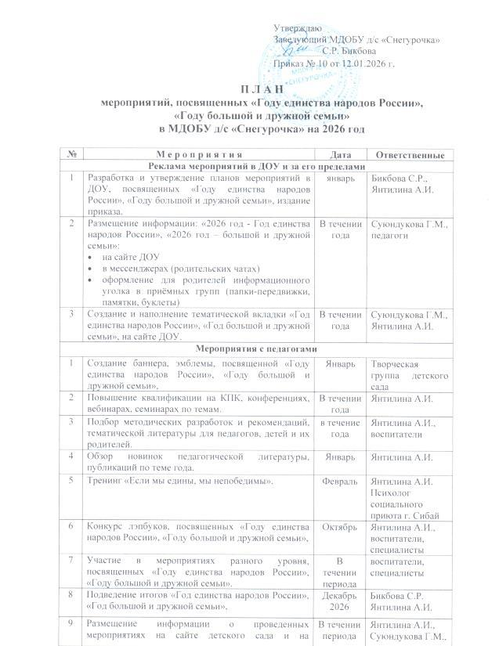

 | официальной группе ВК |  | воспитатели, специалисты
Мероприятия с воспитанниками
1 | Еженедельная церемония выноса флага Российской Федерации и флага Республики Башкортостан. | В течении года | Габитова С.Р.,  Янтилина А.И.,  воспитатели
2 | «Колыбельные страны». Слушаем перед тихим часом колыбельные разных народов. Классическое «Баю-баюшки-баю», «Спи, моя радость, усни» (классика), татарские колыбельные («Әлли-бәлли…») и т.д. | Январь | Воспитатели групп
3 | Фестиваль «Богатырская сила». Спортивный праздник к 23 февраля. (место обычных эстафет — национальные виды спорта: «Юрта» (Башкортостан), «Борьба на поясах» (Татарстан) и тд. | Февраль | Габитова С.Р.,  Назарова А.Р.,  воспитатели, специалисты.
4 | Утренники к 8 марта. Мероприятие с использованием танцев народов России. | Март | Габитова С.Р.,  воспитатели,  специалисты.
5 | «Сундук сказок» ко Дню Всемирного театра. Каждая группа ставит инсценировку сказки одного из народов России (например, нанайская сказка «Айога» или мордовская «Как собака друга искала»). | С 23 по 27 марта | Габитова С.Р., воспитатели,  специалисты.
6 | «Матрешкин хоровод». Дети (с помощью трафаретов) расписывают плоскостных кукол узорами разных народов: гжель, хохлома, кавказский орнамент, северные узоры (олени). | Апрель | Воспитатели
7 | Занятие. «Музыка народов мира». Знакомство с музыкальными инструментами: балалайка, курай, бубен, варган, пение песен разных народов. | Май | Габитова С.Р.
8 | Оформление тематических альбомов по темам года. | В течении периода | Воспитатели, специалисты.
9 | Просмотр мультфильмов по мотивам сказок разных народов, чтение художественной литературы разных народов, живущих на территории России. | В течение года | Воспитатели
10 | Прослушивание детских музыкальных произведений народов России. | В течении периода | Воспитатели
11 | Беседы с детьми на тему «Россия – многонациональная страна!», «Россия – наша родина», «Страна сильна единством», «Многонациональный Башкортостан», «Я, ты, он, она – вместе целая страна». | В течение года | Воспитатели
12 | «Лето подвижных игр». Ежедневная утренняя гимнастика с элементами танцев народов России (сегодня — «Яблочко», завтра — «Лезгинка», послезавтра — «Танцы Севера»), подвижные, сюжетно-ролевые, дидактические, игры- соревнования по теме года. | Июнь – август | Воспитатели
13 | Пленэр «Мой детский сад». Рисуем на улице свой детский сад, но обсуждаем, что где-то есть горы, где-то тундра, а где-то пустыня. | В течение года | Воспитатели старших и подгот. групп
14 | Участие в локальных, муниципальных, республиканских, всероссийских конкурсах, фестивалях, вебинарах. | В течение года | Воспитатели
15 | Акция «Дерево Дружбы». Оформляем «дерево» в группе из ладошек, символизирующие единство.  Конкурс чтецов «Я, ты, он, она, мы – единая страна!» | Сентябрь | Янтилина А.И.,  воспитатели, специалисты
16 | Экскурсии краеведческий музей города | Октябрь | Воспитатели подготовит. групп
17 | Гала-концерт «Мы — Дети России» (Ко Дню народного единства). Финальный праздник с костюмами. | Ноябрь | Янтилина А.И.,  Габитова С.Р.,  воспитатели, специалисты
Мероприятия с родителями
1 | Консультации, памятки для родителей:  «Мы едины – мы непобедимы»;  «Фольклор народов России»;  «Игры народов России»;  «Игры народов Республики Башкортостан»;  «Многонациональный Башкортостан» и т.д. | Февраль | Янтилина А.И.,  Сулейманова Г.И.
2 | Семейный конкурс рисунков, посвященных темам года. | Апрель | Янтилина А.И.,  воспитатели, специалисты
3 | Фотовыставка «Моя Россия», «Мой Башкортостан» – путешествия в разные регионы России, Республики Башкортостан. Создание единого альбома по теме года. | Сентябрь | Янтилина А.И.,  воспитатели, специалисты
4 | Привлечение родителей к оформлению развивающей предметно – пространственной среды по данным темам. | В течение года | воспитатели
5 | Консультирование родителей в рамках консультационного центра ДОУ. | В течение года | Специалисты,  воспитатели
6 | Проведение общих и групповых родительских собраний. | В течение года | Бикбова С.Р.,  Янтилина А.И., воспитатели
7 | Оформление стендовой информации, папок-передвижек для родителей по данным темам. | В течение года | Воспитатели
8 | Оформление консультаций, памяток для родителей в групповых чатах в МАХе, на сайте ДОУ. | В течение года | Воспитатели
9 | Работа по запросу родителей (законных представителей) | В течение года | Бикбова С.Р.,  Янтилина А.И.,  воспитатели

https://педпроект.рф/2026-год-единства-детский-сад/

